**BỘ GIÁO DỤC VÀ ĐÀO TẠO**

**TRƯỜNG ĐẠI HỌC GIAO THÔNG VẬN TẢI**

**PHÂN HIỆU TẠI THÀNH PHỐ HỒ CHÍ MINH**



**BÁO CÁO ĐỒ ÁN MÔN HỌC**

**THIẾT KẾ CƠ SỞ DỮ LIỆU**

**ĐỀ TÀI:**

**XÂY DỰNG ỨNG DỤNG QUẢN LÝ CỦA HÀNG**

**SIÊU THỊ CO.OP MART**

Giảng viên hướng dẫn: Phạm Thị Miên

Sinh viên thực hiện: MSSV:

- Bùi Văn Tân 6051071104

- Nguyễn Công Chí 6051071009

- Võ Văn Trí 6051071126

- Hồ Ngọc Thống 6051071118

- Huỳnh Xuân Lãm 6051071062

TP. Hồ Chí Minh, năm 2021

**BỘ GIÁO DỤC VÀ ĐÀO TẠO**

**TRƯỜNG ĐẠI HỌC GIAO THÔNG VẬN TẢI**

**PHÂN HIỆU TẠI THÀNH PHỐ HỒ CHÍ MINH**



**BÁO CÁO ĐỒ ÁN MÔN HỌC**

**THIẾT KẾ CƠ SỞ DỮ LIỆU**

**ĐỀ TÀI:**

**XÂY DỰNG ỨNG DỤNG QUẢN LÝ CỦA HÀNG**

**SIÊU THỊ CO.OP MART**

Giảng viên hướng dẫn: Phạm Thị Miên

Sinh viên thực hiện: MSSV:

- Bùi Văn Tân 6051071104

- Nguyễn Công Chí 6051071009

- Võ Văn Trí 6051071126

- Hồ Ngọc Thống 6051071118

- Huỳnh Xuân Lãm 6051071062

TP. Hồ Chí Minh, năm 2021

# **LỜI MỞ ĐẦU**

**Lý do chọn đề tài.**

Ngày nay, khi cuộc sống của mỗi người dân đang từng bước được nâng cao thì nhu cầu mua sắm ngày càng tăng, nên sự đòi hỏi đáp ứng nhu cầu về mặt hàng hóa cũng như sản phẩm ngày càng đa dạng. Mặt khác, với sự xuất hiện với số lượng lớn những siêu thị lớn, vừa, nhỏ và lẻ nên nhu cầu quản lý sản phẩm cũng như quá trình nhập – xuất gặp nhiều khó khăn, tạo nên rất nhiều sai sót không thể tránh khỏi. Vì vậy để có thể đáp ứng lại nhu cầu đó của các siêu thị co.op mart, nên chúng em quyết định lựa chọn đề tài khóa luận “Xây dựng ứng dụng quản lý siêu thị co.op mart” mục đích để tạo ra một phần mềm quản lý đơn gian, dễ sự dụng và có thể tiết kiệm thời gian cho việc quản lý hạn chế những sai số và có thể đáp ứng được nhu cầu mà người sử dụng đang cần.

**Hướng tiếp cận của đề tài.**

* Nghiên cứu và hiểu được cách thức hoạt động của database.
* Thiết kế cơ sở dữ liệu sao cho phù hợp với ứng dụng đang phát triển.
* Nắm vững kiến thức nền tảng của ngôn ngữ lập trình C#, tiến đến phát triển ứng dụng.
* Tiến hành kiểm tra và chạy thử ứng dụng.

**Mục tiêu nghiên cứu.**

* Phát triển thành công ứng dụng quản lý cửa hàng siêu thị.
* Hiểu được cách thức hoạt động của cơ sở dữ liệu.
* Khiến ứng dụng trở nên có ích hơn cho xã hội.

**Đối tượng và phạm vi nghiên cứu.**

* Đối tượng: Các chủ cửa hàng siêu thị, nhân viên bán hàng, nhân viên thủ kho.
* Phạm vi ứng dụng: Mong muốn ứng dụng có thể có mặt hầu hết trong các cửa hàng siêu thị lớn nhỏ.

# 

**NHẬN XÉT CỦA GIÁO VIÊN**

*Tp. Hồ Chí Minh, ngày … tháng … năm …*

Giáo viên hướng dẫn

Phạm Thị Miên

**MỤC LỤC**

**LỜI MỞ ĐẦU** 1

**NHẬN XÉT CỦA GIÁO VIÊN**

**CHƯƠNG 1: CƠ SỞ LÝ THUYẾT** 2

**1.1** **Hệ quản trị cơ sở dữ liệu SQL Server.** 2

**1.1.1** **Giới thiệu.** 2

**1.1.2** **Khái niệm.** 2

**1.1.3** **Kiến trúc của hệ quản trị cơ sở dữ liệu SQL Server.** 3

**1.2** **Ngôn ngữ lập trình C#.** 3

**1.2.1** **Giới thiệu.** 3

**1.2.2** **Khái niệm.** 4

**1.2.3** **Các đặc điểm của ngôn ngữ lập trình C#**. 4

**CHƯƠNG 2: PHÂN TÍCH HỆ THỐNG** 5

**2.1** **Mô tả chi tiết bài toán.** 5

2.7 **Các loại bảng** 10

**2.2** **Lược đồ quan hệ** 6

**2.3** **Sơ đồ thực thể các mối liên kết** 7

**2.4** **Sơ đồ ER** 9

**2.5** **Mô hình quan hệ** 9

**2.8 Danh sách các ràng buộc** 12

2.10 **Chuẩn hóa quan hệ** 17

2.10 **Phân quyền người dùng** 17

**CHƯƠNG 3: THỦ TỤC HÀM VÀ TRIGGER** 29

**3.1 User function** 29

**3.2 Triggers** 31

**CHƯƠNG 4: THIẾT KẾ HỆ THỐNG** 5

**KẾT LUẬN VÀ KHUYẾN NGHỊ** 34

**TÀI LIỆU THAM KHẢO** 35

**DANH SÁCH PHÂN CÔNG KHỐI LƯỢNG THỰC HIỆN ĐỀ TÀI** 22

**DANH MỤC HÌNH ẢNH**

Hình 1 Sơ đồ ERD quản lý siêu thị 3

Hình 2 Lược đồ quan hệ 8

Hình 3 Giao diện chính của ứng dụng 9

Hình 4 Giao diện chức năng đăng nhập. 9

Hình 5 Giao diện chức năng quản lý khách hàng. 10

Hình 6 Giao diện quản lý bán hàng 12

Hình 7 Giao diện quản lý nhân viên 12

Hình 8 Giao diện report hóa đơn 14

Hình 9 Giao diện quản lý bán hàng. 14

Hình 10 Giao diện chức năng nhập hàng 15

Hình 11 Giao diện quản lý nhà cung cấp. 16

Hình 12 Giao diện chức năng quản lý hàng hóa . 19

Hình 13 Giao diện quản lý khách hàng 17

Hình 14 Giao diện quản lý hàng hóa. 18

Hình 15 Giao diện thống kê phiếu nhập. 19

Hình 16 Giao diện thống kê hóa đơn . 19

**DANH MỤC BẢNG BIỂU**

# **CHƯƠNG 1: CƠ SỞ LÝ THUYẾT**

1. **Hệ quản trị cơ sở dữ liệu SQL Server.**
2. **Giới thiệu.**

SQL server chính là cụm từ viết tắt của Structure Query Language được sử dụng nhiều trong các lĩnh vực bởi chức năng quản lý dữ liệu. Các ngôn ngữ cấp cao như: [Visual C](https://www.visualstudio.com/vs/cplusplus/), [Oracle](https://www.oracle.com/database/index.html), Visual Basic,… đều có trình hỗ trợ là SQL.

1. **Khái niệm.**

SQL Server là một hệ quản trị cơ sở dữ liệu quan hệ (Relational Database Management System (RDBMS) ) sử dụng câu lệnh SQL (Transact-SQL**)**để trao đổi dữ liệu giữa máy Client và máy cài SQL Server.

Một vài ấn bản SQL Server:

**Enterprise** : chứa tất cả cá đặc điểm nổi bật của SQL Server, bao gồm nhân bộ máy cơ sở dữ liệu và các dịch vụ đi kèm cùng với các công cụ cho tạo và quản lý phân cụm SQL Server. Nó có thể quản lý các CSDL lớn tới 524 [petabytes](https://en.wikipedia.org/wiki/Petabyte) và đánh địa chỉ 12 [terabytes](https://en.wikipedia.org/wiki/Terabyte) bộ nhớ và hỗ trợ tới 640 bộ vi xử lý(các core của cpu)

**Standard** : Rất thích hợp cho các công ty vừa và nhỏ vì giá thành rẻ hơn nhiều so với Enterprise Edition, nhưng lại bị giới hạn một số chức năng cao cấp (advanced features) khác, edition này có thể chạy tốt trên hệ thống lên đến 4 CPU và 2 GB RAM.

**Developer** : Có đầy đủ các tính năng của Enterprise Edition nhưng được chế tạo đặc biệt như giới hạn số lượng người kết nối vào Server cùng một lúc…. Ðây là phiên bản sử dụng cho phát triển và kiểm tra ứng dụng. Phiên bản này phù hợp cho các cá nhân, tổ chức xây dựng và kiểm tra ứng dụng

**Workgroup**: ấn bản SQL Server Workgroup bao gồm chức năng lõi cơ sở dữ liệu nhưng không có các dịch vụ đi kèm. Chú ý phiên bản này không còn tồn tại ở SQL Server 2012.

**Express**: SQL Server Express dễ sử dụng và quản trị cơ sở dữ liệu đơn giản. Được tích hợp với Microsoft Visual Studio, nên dễ dàng để phát triển các ứng dụng dữ liệu, an toàn trong lưu trữ, và nhanh chóng triển khai. SQL Server Express là phiên bản miễn phí, không giới hạn về số cơ ở dữ liệu hoặc người sử dụng, nhưng nó chỉ dùng cho 1 bộ vi xử lý với 1 GB bộ nhớ và 10 GB file cơ sở dữ liệu. SQL Server Express là lựa chọn tốt cho những người dùng chỉ cần một phiên bản SQL Server 2005 nhỏ gọn, dùng trên máy chủ có cấu hình thấp, những nhà phát triển ứng dụng không chuyên hay những người yêu thích xây dựng các ứng dụng nhỏ.

1. **Ngôn ngữ lập trình C#.**

C# (hay C sharp) là một ngôn ngữ lập trình đơn giản, được phát triển bởi đội ngũ kỹ sư của Microsoft vào năm 2000. C# là ngôn ngữ lập trình hiện đại, hướng đối tượng và được xây dựng trên nền tảng của hai ngôn ngữ mạnh nhất là C++ và Java.

* **Đặc trưng của ngôn ngữ lập trình C#:**
* **C# là ngôn ngữ đơn giản:**

Ngôn ngữ C# đơn giản vì nó dựa trên nền tảng C và C++. Nếu chúng ta thân thiện với C và C++ hoặc thậm chí là Java, chúng ta sẽ thấy C# khá giống về diện mạo, cú pháp, biểu thức, toán tử và những chức năng khác được lấy trực tiếp từ ngôn ngữ C và C++, nhưng nó đã được cải tiến để làm cho ngôn ngữ đơn giản hơn.

* **C# là ngôn ngữ hiện đại:**

Điều gì làm cho một ngôn ngữ hiện đại: những đặc tính như là xử lý ngoại lệ, thu gom bộ nhớ tự động, những kiểu dữ liệu mở rộng, và bảo mật mã nguồn là những đặc tính được mong đợi trong một ngôn ngữ hiện đại. C# chứa tất cả những đặc tính trên.

* **C# là một ngôn ngữ lập trình thuần hướng đối tượng:**

Lập trình hướng đối tượng (OOP: Object-oriented programming) là một phương pháp lập trình có 4 tính chất. Đó là tính trừu tượng (abstraction), tính đóng gói (encapsulation), tính đa hình (polymorphism) và tính kế thừa (inheritance). C# hỗ trợ cho chúng ta tất cả những đặc tính trên.

## 1.3 Giới thiệu về Visual Studio 2019:

Visual studio là một phần mềm hỗ trợ đắc lực hỗ trợ công việc lập trình website. Công cụ này được tạo lên và thuộc quyền sở hữu của ông lớn công nghệ Microsoft. Năm 1997, phần mềm lập trình nay có tên mã Project Boston. Nhưng sau đó, Microsoft đã kết hợp các công cụ phát triển, đóng gói thành sản phẩm duy nhất.

Phần mềm Visual studio được chia thành 2 phiên bản Visual Studio Enterprise và Visual Studio Professional, các phiên bản cao cấp có tính phí này được sử dụng nhiều bởi các công ty chuyên về lập trình. Bên cạnh đó, Microsoft cũng cho ra mắt phiên bản Community (phiên bản miễn phí) của gói phần mềm, cung cấp cho người dùng những tính năng cơ bản nhất, phù hợp với các đối tượng lập trình không chuyên, mới tiếp cận tìm hiểu về công nghệ

## 1.4 Giới thiệu về Draw.io:

Draw.io được biết đến là một website cung cấp nền tảng cho người dùng vẽ các biểu đồ, mô hình, sơ đồ đơn giản. Đặc biệt, người dùng có thể sử dụng online không cần cài đặt vào máy, không bị giới hạn số lần sử dụng và hoàn toàn miễn phí.

Công cụ này sẽ hỗ trợ hiệu quả khi chúng ta đang làm công việc liên quan đến hành chính văn phòng như: Xây dựng quy trình làm việc trong công ty cho nhân viên, quy trình vận hành trong kinh doanh, quy trình sản xuất,… Ngoài ra, chúng ta còn có thể sử dụng hiệu quả trong học tập và vẽ những sơ đồ mindmap sử dụng cho nhiều mục đích khác nhau.

# **CHƯƠNG 2: PHÂN TÍCH VÀ THIẾT KẾ**

1. **Mô tả chi tiết bài toán.**

Việc xây dựng một hệ thống quản lý của một cửa hàng siêu thị Co.op Mart được tiến hành như sau:

Ban đầu, người quản lý nắm được tình hình mua bán, khi có nhu cầu nhập hàng thì quản lý sẽ yêu cầu bộ phận thủ kho gửi đơn nhập hàng cho nhà cung cấp trong đó có thông tin về nhà cung cấp và danh sách các mặt hàng.

Khi hàng hoá được nhập vào thì bộ phận thủ kho sẽ lập phiếu nhập hàng ghi đầy đủ thông tin về việc nhập hàng đó. Thủ kho kiểm kê hàng hoá trên kho, khi có mặt hàng nào hết hạn sử dụng thì tạo phiếu trả hàng cho nhà cung cấp. Nhân viên bán hàng làm việc theo ca, khi đến ca làm việc của mình, nhân viên phải đăng nhập vào hệ thống. Khi khách hàng lựa chọn hàng hoá mua và yêu cầu tính tiền, nhân viên sẽ tính tiền và lập hoá đơn cho khách.

Đến cuối tháng nhân viên cần thống kê, báo cáo danh thu cửa hàng thu được, số hóa đơn mà mỗi nhân viên đã bán được.

Cửa hàng phân quyền rõ ràng, với quản lý của hàng có vai trò cao nhất có thể thêm sửa, xóa, cập nhật, tài khoản nhân viên. Nhiệm vụ của người quản lý là nắm rõ doanh thu của siêu thị và việc thống kê được thực hiện hằng tháng, hằng quý cũng có khi đột xuất theo yêu cầu của ban giám đốc. Với vai trò là nhân viên bán hàng thì chỉ được bán hàng và quản lý khách hàng nhập hàng. Còn nhân viên thủ kho thì chỉ được nhập hàng và quản lý kho hàng.

Cuối cùng, khi hàng hết hoặc cần bổ sung hàng mới, cửa hàng sẽ nhập hàng từ các nhà cung cấp. Thông tin về hàng cần nhập phải được lưu lại để bộ phận kế toán có thể thống kê tình hình mua bán trong cửa hàng. Thông tin này sẽ được trình lên ban giám đốc để duyệt xem có được phép nhập hàng hay không. Khi nhập hàng mới bộ phận kho, tính toán số lượng rồi nhập hàng vào hệ thống. Hệ thống phải cho phép bộ phận kho nhập hàng mới vào hoặc cập nhật thông tin hàng.

1. **Sơ đồ thực thể các mối liên kết**
2. **Xét thực thể NHANVIEN và HOADON**

Ta thấy rằng một ngày nhân viên làm việc sẽ in được rất nhiều hóa đơn thanh toán và một hóa đơn thanh toán chỉ được duy nhất một nhân viên in ra. Do đó mối quan hệ giữa NHANVIEN và HOADON sẽ là một – nhiều.

Lập

NHANVIEN

HOADON

(1, n) (1, 1)

HOSOBENHAN

1. **Xét thực thể KHACHHANG và HOADON**

Ta thấy rằng một khách hàng có thể tạo ra được một hoặc nhiều hóa đơn thanh toán trong một ngày và ngược lại một hóa đơn đó chỉ thuộc duy nhất một khách hàng thanh toán. Do đó mối quan hệ giữa khách hàng và hóa đơn sẽ là một – nhiều.

Có

HOADON

KHACHHANG

(1, n) (1, 1)

HOSOBENHAN

1. **Xét thực thể HOADON và MATHANG**

Ta thấy rằng một hóa đơn sẽ được thanh toán cho nhiều mặt hàng và cũng như vậy một mặt hàng sẽ được thanh toán trên rất nhiều hóa đơn. Do đó mối quan hệ giữa HOADON và MATHANG là nhiều – nhiều.

Chi Tiết Hóa Đơn

MATHANG

HOADON

(1, n) (1, n)

1. **Xét thực thể PHIEUNHAP và MATHANG**

Ta xét rằng tại một phiếu nhập thì sẽ có ít nhất một hoặc nhiều mặt hàng trong đó và cũng như vậy một mặt hàng sẽ được xuất ra từ rất nhiều phiếu nhập vì từ những nhà cung cấp khác nhau. Do đó mối quan hệ giữa PHIEUNHAP và MATHANG là nhiều – nhiều.

Chi Tiết Phiếu Nhập

PHIEUNHAP

(1, n) (1, n)

MATHANG

1. **Xét thực thể NHACUNGCAP và PHIEUNHAP**

Ta thấy rằng tại một nhà cung cấp thì sẽ có rất nhiều lần xuất trên nhiều phiếu nhập và ngược lại một phiếu nhập chỉ duy nhất của một nhà cung cấp. Do đó mối quan hệ giữa NHACUNGCAP và PHIEUNHAP là một – nhiều.

PHIEUNHAP

NHACUNG CAP

Lập

(1, n) (1, 1)

HOSOBENHAN

1. **Sơ đồ ER**

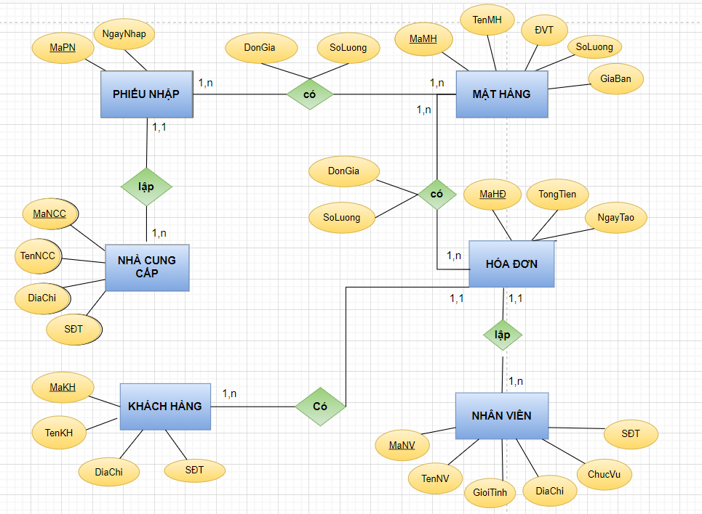

*Hình 1: Sơ đồ ERD quản lý siêu thị*

1. **Mô hình quan hệ**

* NHANVIEN(MaNV, TenNV, GioiTinh, DiaChi, ChucVu, SoDienThoai)
* KHACHHANG(MaKH, TenKH, GioiTinh, DiaChi, SoDienThoai)
* NHACUNGCAP(MaNCC, TenNCC, DiaChi, SoDienThoai)
* PHIEUNHAP(MaPN, NgayNhap, **MaNCC**)
* MATHANG(MaMH, TenMH, DonViTinh, SoLuong, GiaBan)
* HOADON(MaHD, TongTien, NgayTao**, MaNV, MaKH**)
* CHITIETPHIEUNHAP(MaPN, MaMH, DonGia, SoLuong)
* CHITIETHOADON(MaHD, MaNV, DonGia, SoLuong)

2.6. **Lược đồ quan hệ**

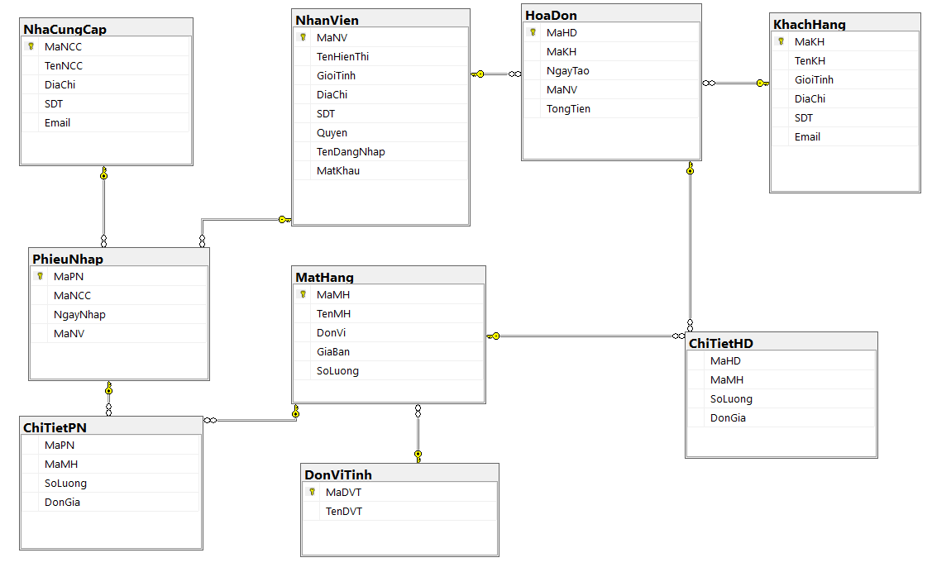

*Hình 2: Lược đồ quan hệ*

## 2.7 Các loại bảng

* + 1. **Bảng NHANVIEN**

Bảng chứa thông tin nhân viên

|  |  |  |  |
| --- | --- | --- | --- |
| **STT** | **Tên trường** | **Kiểu dữ liệu** | **Chú thích** |
| 1 | MaNV(Khóa chính) | varchar[20] | Mã nhân viên |
| 2 | TenNV | nvarchar[30] | Tên nhân viên |
| 3 | GioiTinh | nvarchar[30] | Giới tính nhân viên |
| 4 | DiaChi | nvarchar[50] | Địa chỉ nhân viên |
| 5 | ChucVu | nvarchar[50] | Chức vụ nhân viên |
| 6 | SDT | varchar[20] | Số điện thoại nhân viên |

* + 1. **Bảng KHACHHANG**

Bảng chứa thông tin khách hàng

|  |  |  |  |
| --- | --- | --- | --- |
| **STT** | **Tên trường** | **Kiểu dữ liệu** | **Chú thích** |
| 1 | MaKH(Khóa chính) | varchar[20] | Mã khách hàng |
| 2 | TenKH | nvarchar[30] | Tên khách hàng |
| 3 | GioiTinh | nvarchar[30] | Giới tính khách hàng |
| 4 | Diachi | nvarchcar[50] | Địa chỉ khách hàng |
| 5 | SDT | varchar[10] | Số điện thoại khách hàng |

* + 1. **Bảng NHACUNGCAP**

Bảng chứa thông tin nhà cung cấp

|  |  |  |  |
| --- | --- | --- | --- |
| **STT** | **Tên trường** | **Kiểu dữ liệu** | **Chú thích** |
| 1 | MaNCC(Khóa chính) | varchar[20] | Mã nhà cung cấp |
| 2 | TenNCC | nvarchar[30] | Tên nhà cung cấp |
| 3 | DiaChi | nvarchar[50] | Địa chỉ nhà cung cấp |
| 4 | SDT | varchar[10] | Số điện thoại nhà cung cấp |

* + 1. **Bảng PHIEUNHAP**

Bảng chứa thông tin phiếu nhập

|  |  |  |  |
| --- | --- | --- | --- |
| **STT** | **Tên trường** | **Kiểu dữ liệu** | **Chú thích** |
| 1 | MaPN(Khóa chính) | varchar[20] | Mã phiếu nhập |
| 2 | NgayNhap | date | Ngày nhập hàng |
| 3 | MaNCC(Khóa ngoại) | varchar[20] | Mã nhà cung cấp |

* + 1. **Bảng MATHANG**

Bảng chứa thông tin mặt hàng

|  |  |  |  |
| --- | --- | --- | --- |
| **STT** | **Tên trường** | **Kiểu dữ liệu** | **Chú thích** |
| 1 | MaMH(Khóa chính) | varchar[20] | Mã mặt hàng |
| 2 | TenMH | nvarchar[50] | Tên mặt hàng |
| 3 | DonViTinh | nvarchar[20] | Đơn vị tính |
| 4 | SoLuong | varchar[20] | Số lượng |
| 5 | GiaBan | varchar[50] | Giá bán |

* + 1. **Bảng thông tin HOADON**

Bảng chứa thông tin hóa đơn

|  |  |  |  |
| --- | --- | --- | --- |
| **STT** | **Tên trường** | **Kiểu dữ liệu** | **Chú thích** |
| 1 | MaHD(Khóa chính) | varchar[20] | Mã phiếu nhập |
| 2 | MaNV(Khóa ngoại) | varchar[20] | Mã nhân viên |
| 3 | MaKH(Khóa ngoại) | varchar[20] | Mã khách hàng |
| 4 | NgayTao | date | Ngày tạo hóa đơn |
| 5 | TongTien | varchar[50] | Tổng tiền hóa đơn |

* + 1. **Bảng thông tin CHITIETPHIEUNHAP**

Bảng chứa thông tin chi tiết phiếu nhập

|  |  |  |  |
| --- | --- | --- | --- |
| **STT** | **Tên trường** | **Kiểu dữ liệu** | **Chú thích** |
| 1 | MaPN(Khóa ngoại) | varchar[20] | Mã phiếu nhập |
| 2 | MaMH(Khóa ngoại) | varchar[20] | Mã mặt hàng |
| 3 | DonGia | float | Đơn giá |
| 4 | SoLuong | varchar[100] | Số lượng |

* + 1. **Bảng thông tin CHITIETHOADON**

Bảng chứa thông tin chi tiết háo đơn

|  |  |  |  |
| --- | --- | --- | --- |
| **STT** | **Tên trường** | **Kiểu dữ liệu** | **Chú thích** |
| 1 | MaHD(Khóa ngoại) | varchar[20] | Mã hóa đơn |
| 2 | MaKH(Khóa ngoại) | varchar[20] | Mã khách hàng |
| 3 | DonGia | float | Đơn giá |
| 4 | SoLuong | float | Số lượng |

## Danh sách các ràng buộc

*ý hiệu:*

RB : Ràng buộc

+ : Có thể gây ra vi phạm ràng buộc

– : Không thể gây ra vi phạm ràng buộc

– (*) : Nếu không bị vi phạm vì không được phép sửa đổi

* + 1. **Ràng buộc miền giá trị**
* **Ràng buộc 1: Trong quan hệ KHACHHANG thuộc tính giới tính chỉ có thể là Nam hoặc Nữ, thuộc tính số điện thoại không có chữ cái.**

|  |  |  |  |
| --- | --- | --- | --- |
| **Quan hệ** | **Thêm** | **Xóa** | **Sửa** |
| Khách Hàng | +(GioiTinh) | – | – (*) |
| Khách Hàng | +(SoDienThoai) | – | +(SoDienThoai) |

* **Ràng buộc 2: Trong quan hệ NHANVIEN thuộc tính ngày sinh chỉ có thể là Nam hoặc Nữ, thuộc tính số điện thoại không có chữ cái.**

|  |  |  |  |
| --- | --- | --- | --- |
| **Quan hệ** | **Thêm** | **Xóa** | **Sửa** |
| Nhân Viên | +(GioiTinh) | – | – (*) |
| Nhân Viên | +(SoDienThoai) | – | +(SoDienThoai) |

* **Ràng buộc 3: Trong quan hệ NHACUNGCAP thì thuộc tính số điện thoại không có chữ cái**

|  |  |  |  |
| --- | --- | --- | --- |
| **Quan hệ** | **Thêm** | **Xóa** | **Sửa** |
| Nhà cung cấp | +(SoDienThoai) | – | +(SoDienThoai) |

* **Ràng buộc 4: Trong quan hệ PHIEUNHAP thì ngày nhập phải nhỏ hơn hoặc bằng ngày hiện tại.**

|  |  |  |  |
| --- | --- | --- | --- |
| **Quan hệ** | **Thêm** | **Xóa** | **Sửa** |
| Phiếu nhập | +(NgayNhap) | – | –(*) |

* **Ràng buộc 5: Trong quan hệ HOADON thì ngày tạo hóa đơn phải nhỏ hơn hoặc bằng ngày hiện tại.**

|  |  |  |  |
| --- | --- | --- | --- |
| **Quan hệ** | **Thêm** | **Xóa** | **Sửa** |
| Hóa đơn | +(NgayTao) | – | –(*) |

* + 1. **Ràng buộc liên bộ**
* **Ràng buộc 1: Trong quan hệ NHANVIEN mỗi nhân viên sẽ phải có mã nhân viên MaNV khác nhau.**

|  |  |  |  |
| --- | --- | --- | --- |
| **Quan hệ** | **Thêm** | **Xóa** | **Sửa** |
| Nhân Viên | +(MaNV) | – | –(*) |

* **Ràng buộc 2: Trong quan hệ KHACHHANG mỗi khách hàng sẽ phải có mã khách hàng MaKH khác nhau.**

|  |  |  |  |
| --- | --- | --- | --- |
| **Quan hệ** | **Thêm** | **Xóa** | **Sửa** |
| Khách Hàng | +(MaKH) | – | –(*) |

* **Ràng buộc 3: Trong quan hệ NHACUNGCAP mỗi nhà cung cấp sẽ phải có mã mã nhà cung cấp MaNCC khác nhau.**

|  |  |  |  |
| --- | --- | --- | --- |
| **Quan hệ** | **Thêm** | **Xóa** | **Sửa** |
| Nhà cung cấp | +(MaNCC) | – | –(*) |

* **Ràng buộc 4: Trong quan hệ PHIEUNHAP mỗi phiếu nhập sẽ phải có mã phiếu nhập MaPN khác nhau.**

|  |  |  |  |
| --- | --- | --- | --- |
| **Quan hệ** | **Thêm** | **Xóa** | **Sửa** |
| Phiếu nhập | +(MaPN) | – | -(*) |

* **Ràng buộc 5: Trong quan hệ MATHANG mỗi mặt hàng sẽ phải có một mã mặt hàng MaMH khác nhau.**

|  |  |  |  |
| --- | --- | --- | --- |
| **Quan hệ** | **Thêm** | **Xóa** | **Sửa** |
| Mặt Hàng | +(MaMH) | – | -(*) |

* **Ràng buộc 6: Trong quan hệ HOADON mỗi hóa đơn sẽ phải có một mã hóa đơn MaHD khác nhau.**

|  |  |  |  |
| --- | --- | --- | --- |
| **Quan hệ** | **Thêm** | **Xóa** | **Sửa** |
| Hóa đơn | +(MaHD) | – | -(*) |

* **Ràng buộc 8: Trong quan hệ CHITIETPHIEUNHAP mỗi chi tiết phiếu nhập sẽ phải có một mã phiếu nhập MaPN và một mã mặt hàng MaMH khác nhau.**

|  |  |  |  |
| --- | --- | --- | --- |
| **Quan hệ** | **Thêm** | **Xóa** | **Sửa** |
| Chi tiết phiếu nhập | +(MaPN, MaMH) | – | -(*) |

* **Ràng buộc 8: Trong quan hệ CHITIETHOADON mỗi chi tiết hóa đơn sẽ phải có một mã hóa đơn MaHD và một mã mặt hàng MaMH khác nhau.**

|  |  |  |  |
| --- | --- | --- | --- |
| **Quan hệ** | **Thêm** | **Xóa** | **Sửa** |
| Chi tiết hóa đơn | +(MaHD, MaMH) | – | -(*) |

* + 1. **Ràng buộc liên quan hệ**
* **Ràng buộc 1: Trong quan hệ PHIEUNHAP mỗi phiếu nhập sẽ phải có mã nhà cung cấp MaNCC tồn tại trong quan hệ NHACUNGCAP .**

|  |  |  |  |
| --- | --- | --- | --- |
| **Quan hệ** | **Thêm** | **Xóa** | **Sửa** |
| Phiếu nhập | +(MaNV, MaNCC) | – | –(*) |
| Nhân viên | - | +(MaNV) | +(MaNV) |
| Nhà cung cấp | - | +(MaNCC) | +(MaNCC) |

* **Ràng buộc 2: Trong quan hệ HOADON mỗi phiếu nhập sẽ phải có mã nhân viên MaNV tồn tại trong quan hệ NHANVIEN và mã khách hàng MaKH tồn tại trong quan hệ KHACHAHNG.**

|  |  |  |  |
| --- | --- | --- | --- |
| **Quan hệ** | **Thêm** | **Xóa** | **Sửa** |
| Hóa đơn | +(MaNV, MaKH) | – | –(*) |
| Nhân viên | - | +(MaNV) | +(MaNV) |
| Khách hàng | - | +(MaKH) | +(MaKH) |

* **Ràng buộc 3: Trong quan hệ CHITIETPHIEUNHAP mỗi phiếu nhập sẽ phải có mã nhân viên MaNV tồn tại trong quan hệ NHANVIEN và mã khách hàng MaKH tồn tại trong quan hệ KHACHANG.**

|  |  |  |  |
| --- | --- | --- | --- |
| **Quan hệ** | **Thêm** | **Xóa** | **Sửa** |
| Chi tiết phiếu nhập | +(MaNV, MaKH) | – | –(*) |
| Nhân viên | - | +(MaNV) | +(MaNV) |
| Khách hàng | - | +(MaKH) | +(MaKH) |

* **Ràng buộc 4: Trong quan hệ CHITIETHOADON mỗi hóa đơn sẽ phải có mã hóa đơn MaHD tồn tại trong quan hệ HOADON và mã mặt hàng tồn tại trong quan hệ MATHANG.**

|  |  |  |  |
| --- | --- | --- | --- |
| **Quan hệ** | **Thêm** | **Xóa** | **Sửa** |
| Chi tiết hóa đơn | +(MaHD, MaMH) | – | –(*) |
| Hóa đơn | - | +(MaHD) | +(MaHD) |
| Mặt hàng | - | +(MaMH) | +(MaMH) |

## Chuẩn hóa quan hệ

* **Bảng NHANVIEN**

Đặt:

* A = MaNV
* B = TenNV
* C = GioiTinh
* D = DiaChi
* E = SoDienThoai

Q = { A, B, C, D, E }

F = { A 🡺 BCED }

Khóa chính là A

* Đã đạt dạng chuẩn 1NF vì các thuộc tính đã là nguyên tố.
* Đạt dạng chuẩn 2NF vì chỉ có 1 khóa.
* Đạt dạng chuẩn 3NF vì tất cả thuộc tính không khóa đề phụ thuộc hàm trực tiếp vào khóa.
* Đạt chuẩn BC vì thỏa mãn điều kiện: X 🡺 A ∈ F+ thì X là siêu khóa.
* **Bảng KHACHHANG**

Đặt:

* A = MaKH
* B = TenKH
* C = GioiTinh
* D = DiaChi
* E = SoDienThoai

Q = { A, B, C, D, E }

F = { A 🡺 BCED }

Khóa chính là A.

* Đã đạt dạng chuẩn 1NF vì các thuộc tính đã là nguyên tố.
* Đạt dạng chuẩn 2NF vì chỉ có 1 khóa.
* Đạt dạng chuẩn 3NF vì tất cả thuộc tính không khóa đề phụ thuộc hàm trực tiếp vào khóa.
* Đạt chuẩn BC vì thỏa mãn điều kiện: X 🡺 A ∈ F+ thì X là siêu khóa.
* **Bảng NHACUNGCAP**

Đặt:

* A = MaNCC
* B = TenNCC
* C = DiaChi
* D = SoDienThoai

Q = { A, B, C, D }

F = { A 🡺 BCD }

Khóa chính là A.

* Đã đạt dạng chuẩn 1NF vì các thuộc tính đã là nguyên tố.
* Đạt dạng chuẩn 2NF vì chỉ có 1 khóa.
* Đạt dạng chuẩn 3NF vì tất cả thuộc tính không khóa đề phụ thuộc hàm trực tiếp vào khóa.
* Đạt chuẩn BC vì thỏa mãn điều kiện: X 🡺 A ∈ F+ thì X là siêu khóa.
* **Bảng PHIEUNHAP**

Đặt:

* A = MaPN
* B = NgayNhap
* C = MaNCC

Q = { A, B, C}

F = { A 🡺 BC }

Khóa chính là A.

* Đã đạt dạng chuẩn 1NF vì các thuộc tính đã là nguyên tố.
* Đạt dạng chuẩn 2NF vì chỉ có 1 khóa.
* Đạt dạng chuẩn 3NF vì tất cả thuộc tính không khóa đề phụ thuộc hàm trực tiếp vào khóa.
* Đạt chuẩn BC vì thỏa mãn điều kiện: X 🡺 A ∈ F+ thì X là siêu khóa.
* **Bảng MAHANG**

Đặt:

* A = MaMH
* B = TenMH
* C = DonViTinh
* D = SoLuong
* E = GiaBan

Q = { A, B, C, D, E}

F = { A 🡺 BCDE }

Khóa chính là A.

* Đã đạt dạng chuẩn 1NF vì các thuộc tính đã là nguyên tố.
* Đạt dạng chuẩn 2NF vì chỉ có 1 khóa.
* Đạt dạng chuẩn 3NF vì tất cả thuộc tính không khóa đề phụ thuộc hàm trực tiếp vào khóa.
* Đạt chuẩn BC vì thỏa mãn điều kiện: X 🡺 A ∈ F+ thì X là siêu khóa.
* **Bảng HOADON**

Đặt:

* A = MaHD
* B = TongTien
* C = NgayTao
* D = MaNV
* E = MaKH

Q = { A, B, C, D, E}

F = { A 🡺 BCDE }

Khóa chính là A.

* Đã đạt dạng chuẩn 1NF vì các thuộc tính đã là nguyên tố.
* Đạt dạng chuẩn 2NF vì chỉ có 1 khóa.
* Đạt dạng chuẩn 3NF vì tất cả thuộc tính không khóa đề phụ thuộc hàm trực tiếp vào khóa.
* Đạt chuẩn BC vì thỏa mãn điều kiện: X 🡺 A ∈ F+ thì X là siêu khóa.
* **Bảng CHITIETPHIEUNHAP**

Đặt:

* A = MaPN
* B = MaMH
* C = DonGia
* D = SoLuong

Q = { A, B, C, D }

F = { AB 🡺 CD }

Khóa chính là AB.

* Đã đạt dạng chuẩn 1NF vì các thuộc tính đã là nguyên tố.
* Đạt dạng chuẩn 2NF vì thuộc tính không khóa phụ thuộc hoàn toàn vào khóa.
* Đạt dạng chuẩn 3NF vì tất cả thuộc tính không khóa đều phụ thuộc hàm trực tiếp vào khóa.
* Đạt chuẩn BC vì thỏa mãn điều kiện: X 🡺 A ∈ F+ thì X là siêu khóa.
* **Bảng CHITIETHOADON**

Đặt:

* A = MaHD
* B = MaMH
* C = DonGia
* D = SoLuong

Q = { A, B, C, D }

F = { AB 🡺 CD }

Khóa chính là AB.

* Đã đạt dạng chuẩn 1NF vì các thuộc tính đã là nguyên tố.
* Đạt dạng chuẩn 2NF vì thuộc tính không khóa phụ thuộc hoàn toàn vào khóa.
* Đạt dạng chuẩn 3NF vì tất cả thuộc tính không khóa đều phụ thuộc hàm trực tiếp vào khóa.
* Đạt chuẩn BC vì thỏa mãn điều kiện: X 🡺 A ∈ F+ thì X là siêu khóa.

1. **Xây dựng chương trình:**

**4.1 Thiết kế giao diện chính:**

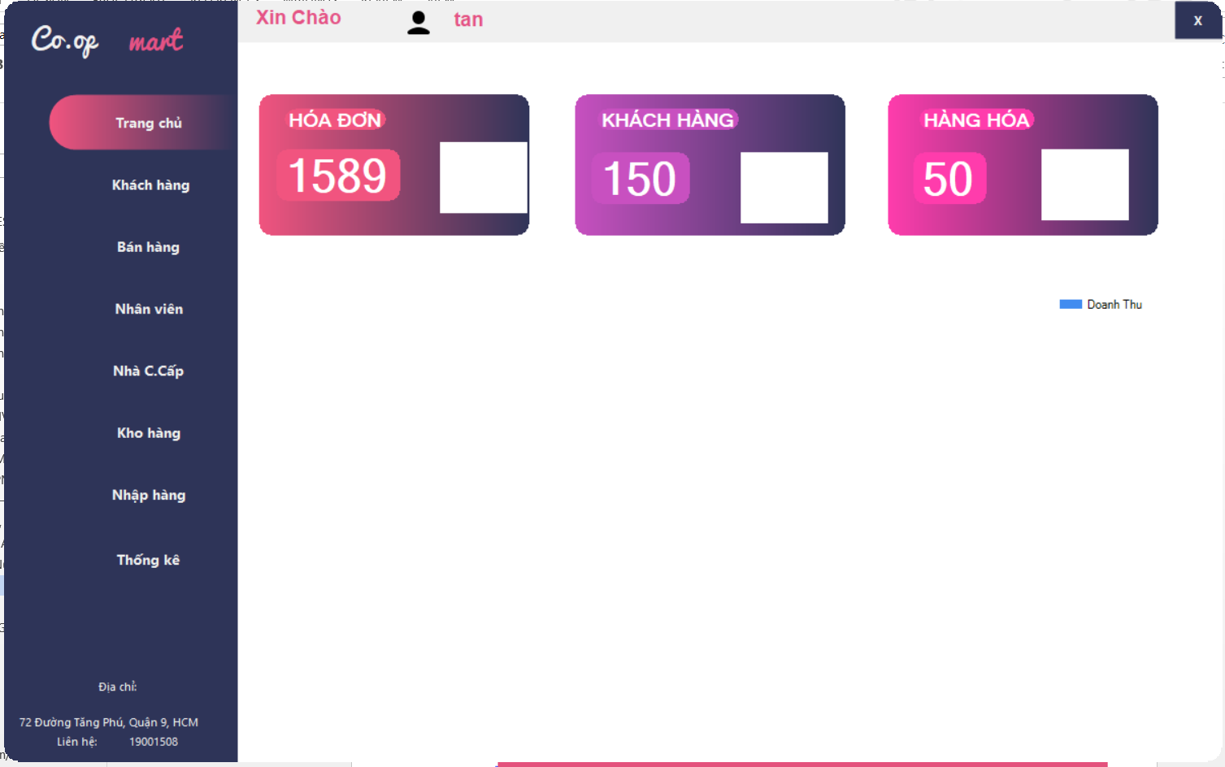

*Hình 3 Giao diện chính của ứng dụng*

**4.2 Giao diện đăng nhập:**

Sau khi chọn chức năng đăng nhập thì hệ thống sẽ hiển thị bảng đăng nhập cho người dùng. Chức năng này quan trọng và cần tính bảo mật cao giữa các chức năng của từng người dùng. Có thể đăng nhặp bằng các liên kết mạng xã hội như: Facebook, Gmail, Instagram,…

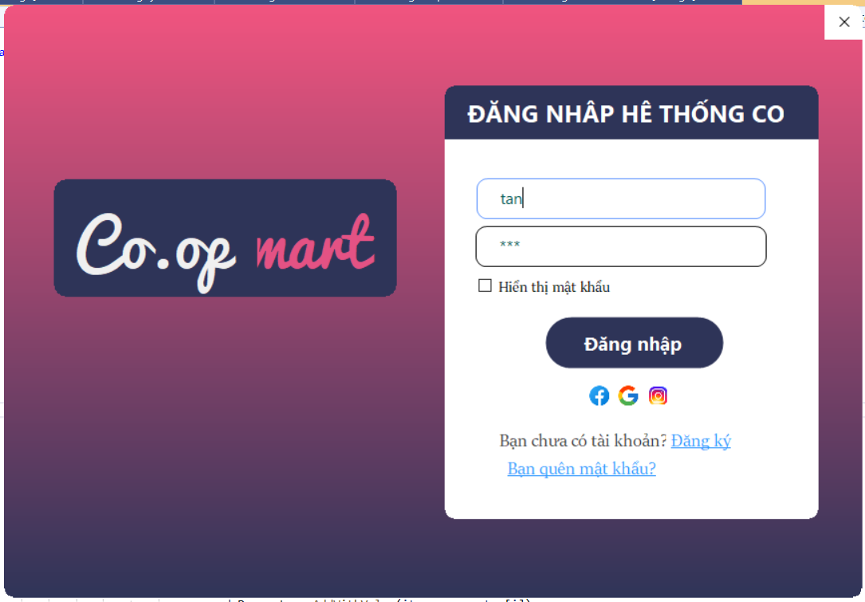

*Hình 4 Giao diện chức năng đăng nhập*

**4.3 Giao diện quản lý khách hàng:**

Ở giao diện này, sẽ giúp người quản lý thao thác nhập thông tin của khách hàng nhanh gọn và dễ dàng.

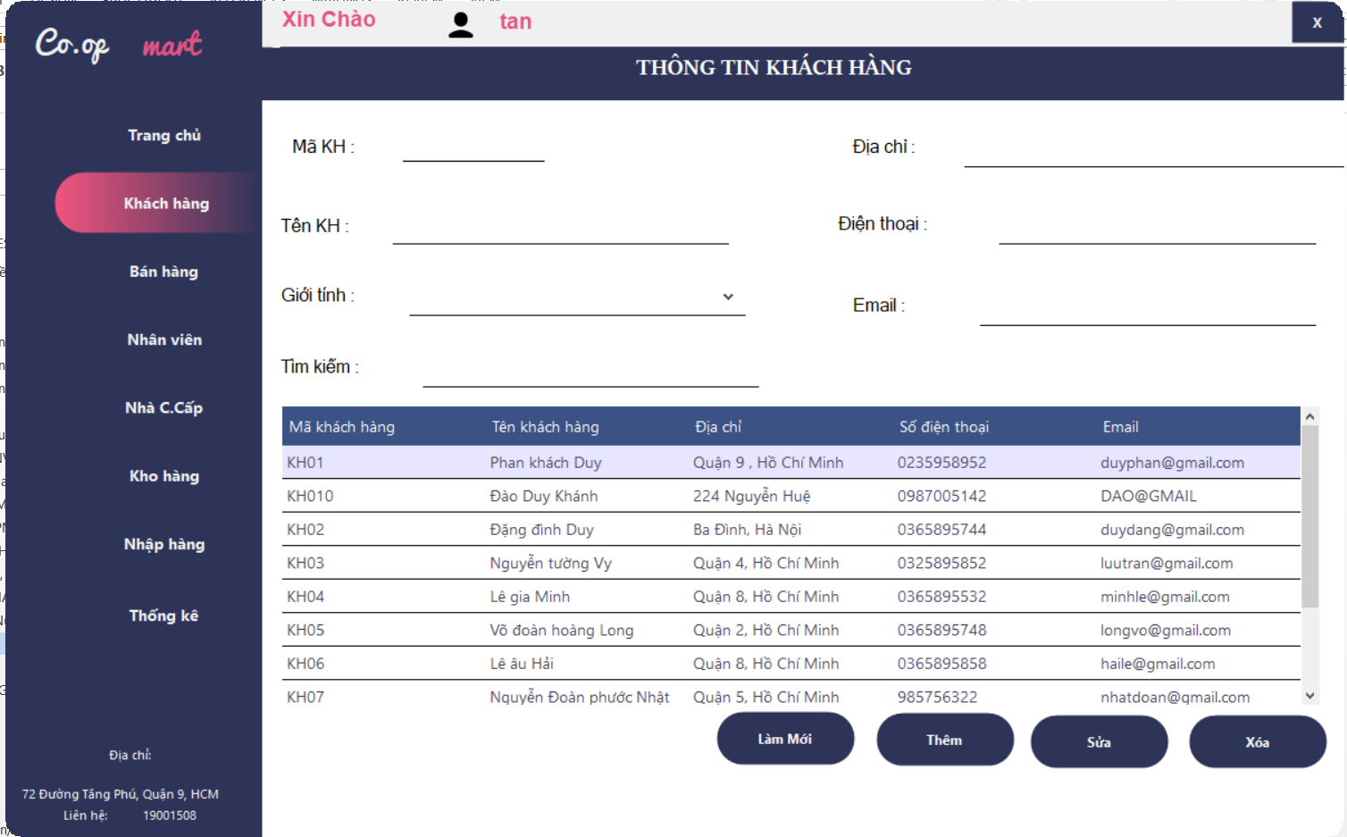

*Hình 5 Giao diện chức năng quản lý bán hàng*

**4.4 Giao diện quản lý bán hàng:**

Khi nhân viên nhập chính các thông tin sản phẩm mà khách hàng lựa chọn thì sau đó các thông tin sẽ được cập nhật và liệt kê nhanh chóng từng sản phẩm ngay vào bảng thống kê sản phẩm. Lúc này tiện cho nhân viên và kiểm tra kiểm mặt hàng nào đã được nhập vào.

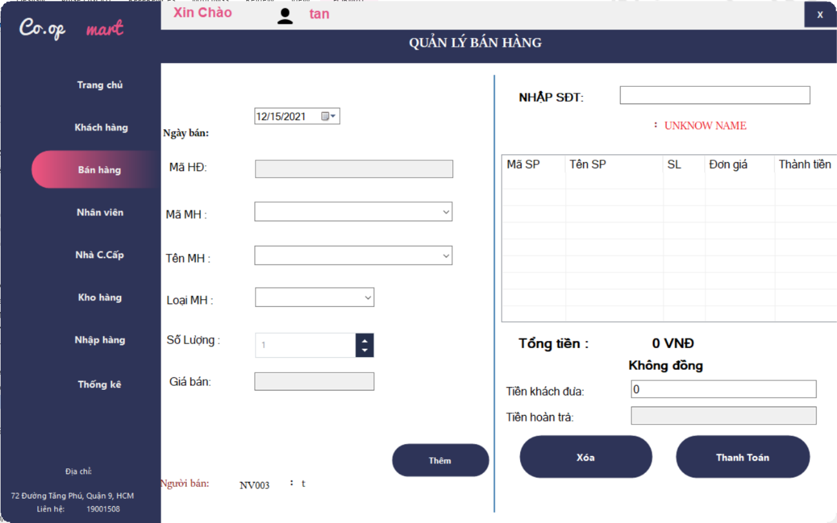

*Hình 6 Giao diện quản lý bán hàng*

**4.5 Giao diện quản lý nhân viên:**

Người quản lý đăng nhập vào chức năng này để thêm, sửa hoặc xóa những nhân viên đang làm việc tại cửa hàng. Có thể tìm kiếm nhân viên

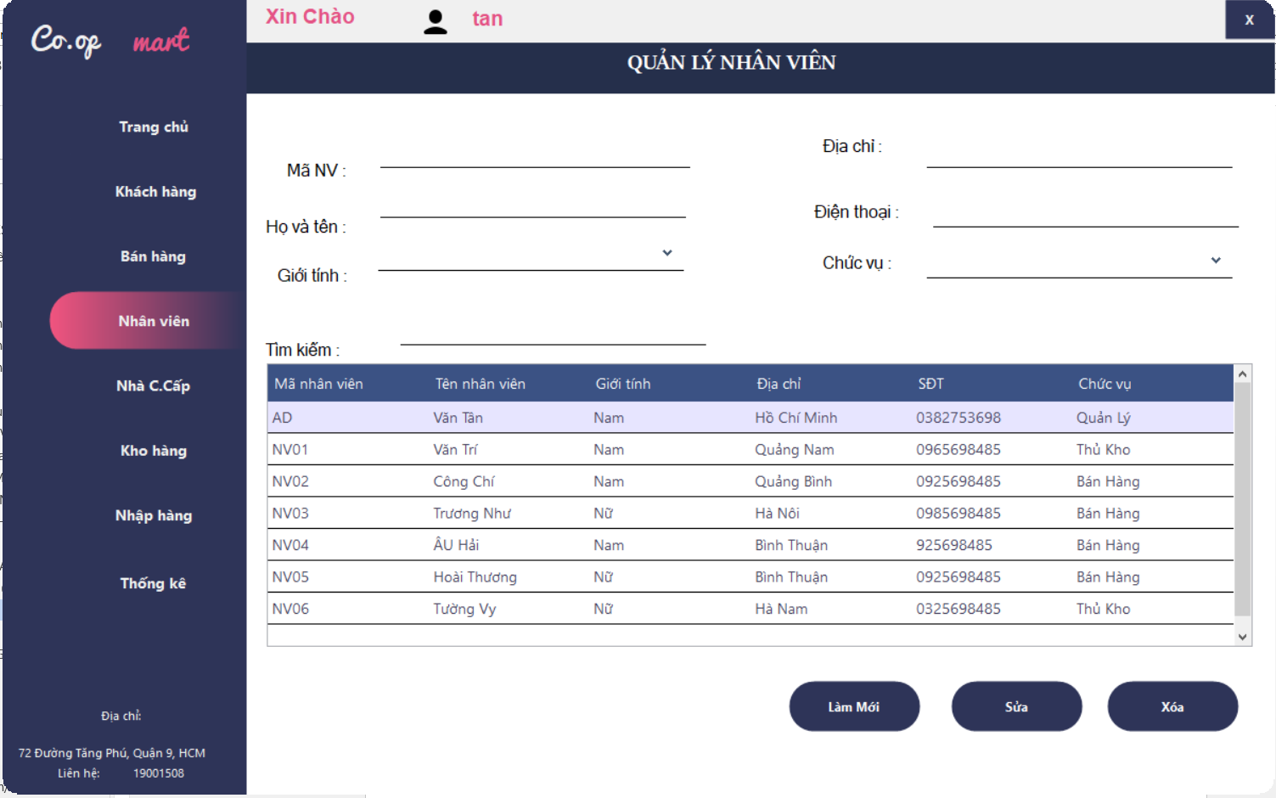

*Hình 7 Giao diện quản lý nhân viên*

**4.6 Giao diện report hóa đơn:**

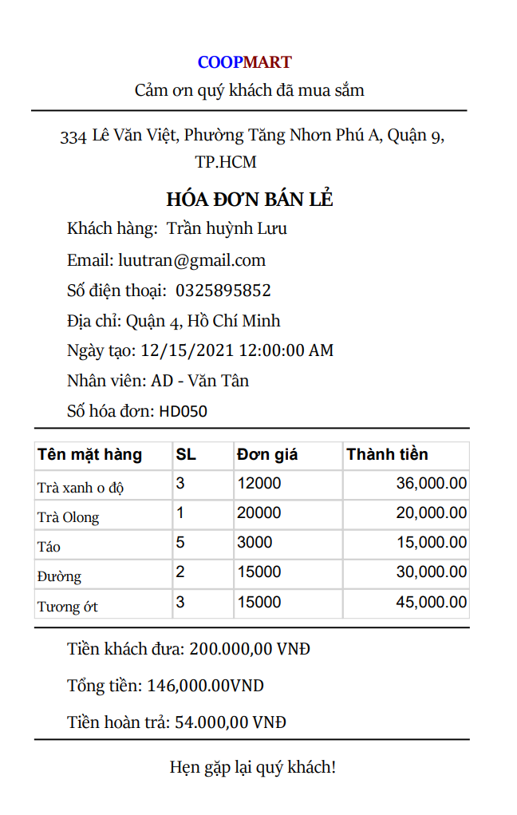

*Hình 8 Giao diện Report hóa đơn*

**4.7 Giao diện chức năng nhập hàng:**

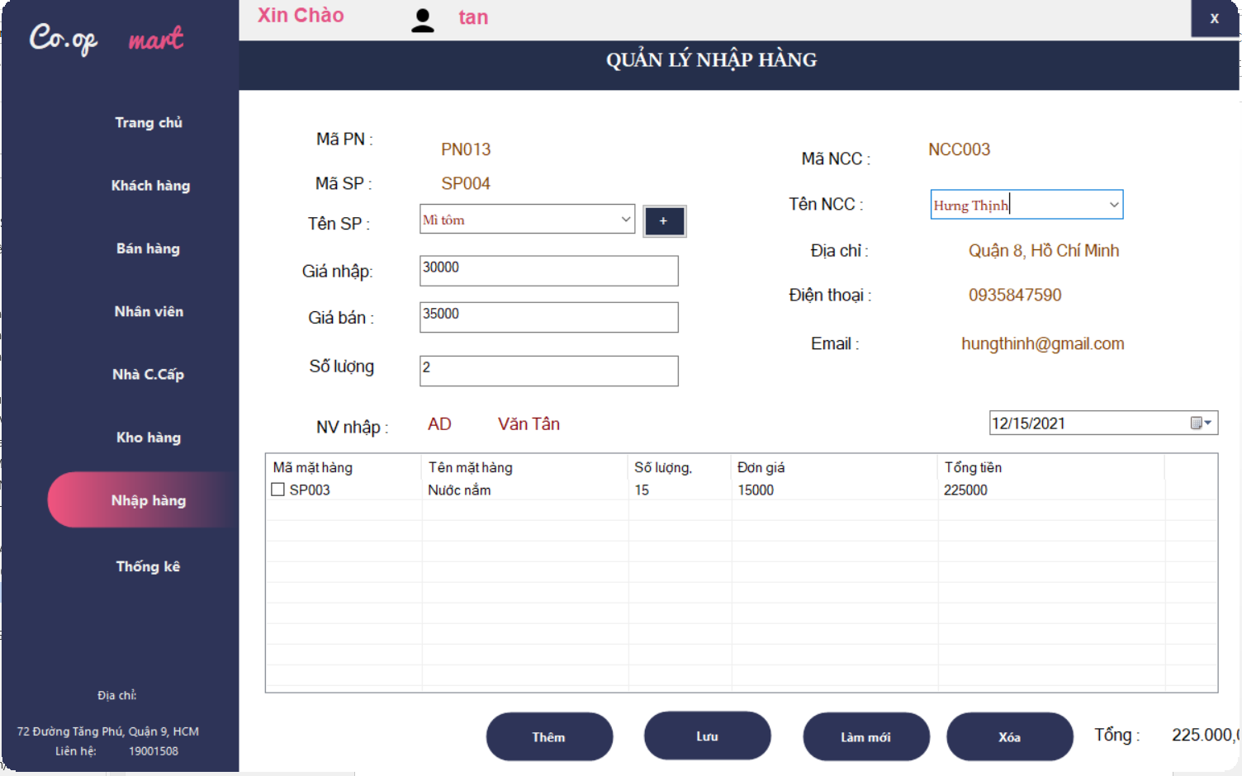

*Hình 9 Giao diện chức năng nhập hàng*

**4.8 Giao diện quản lý nhà cung cấp:**

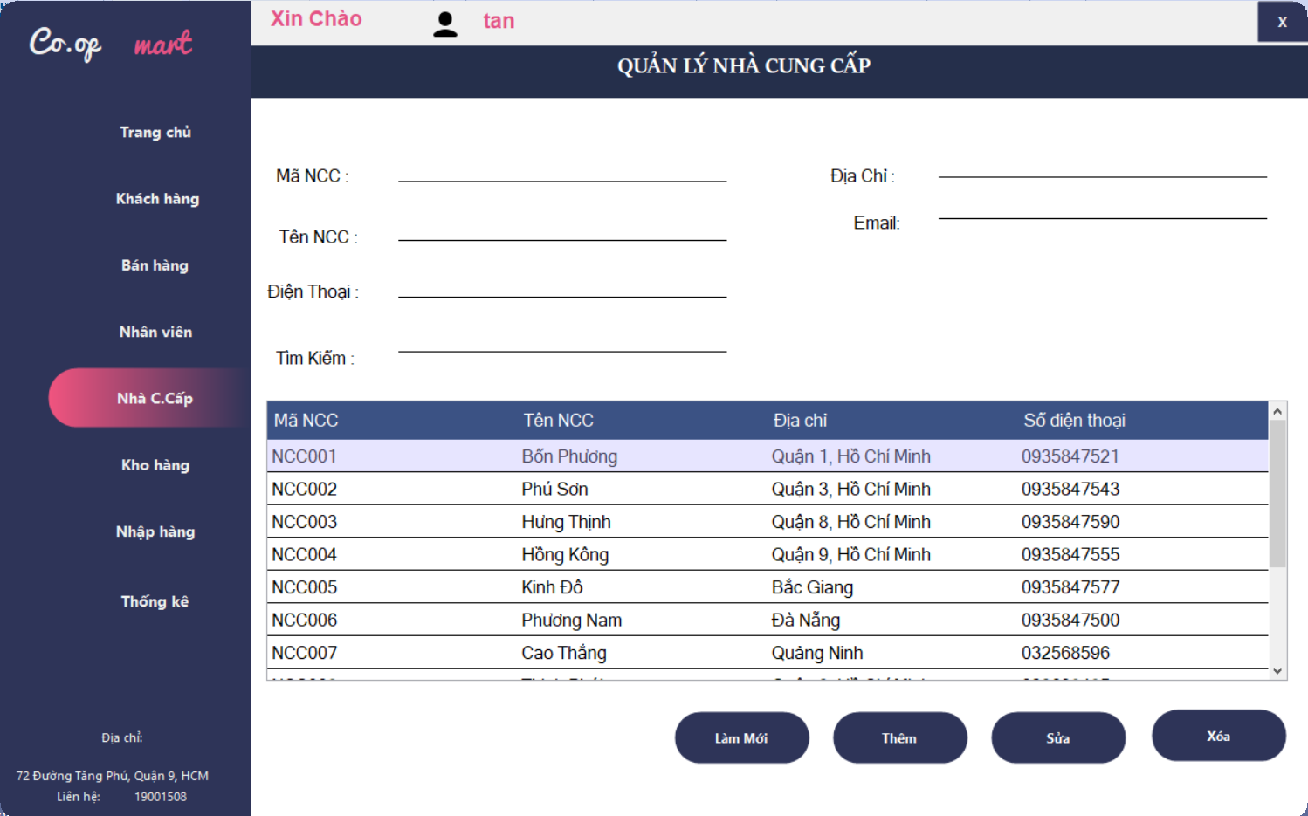

*Hình 11 Giao diện quản lý nhà cung cấp*

**4.9 Giao diện quản lý hàng hóa:**

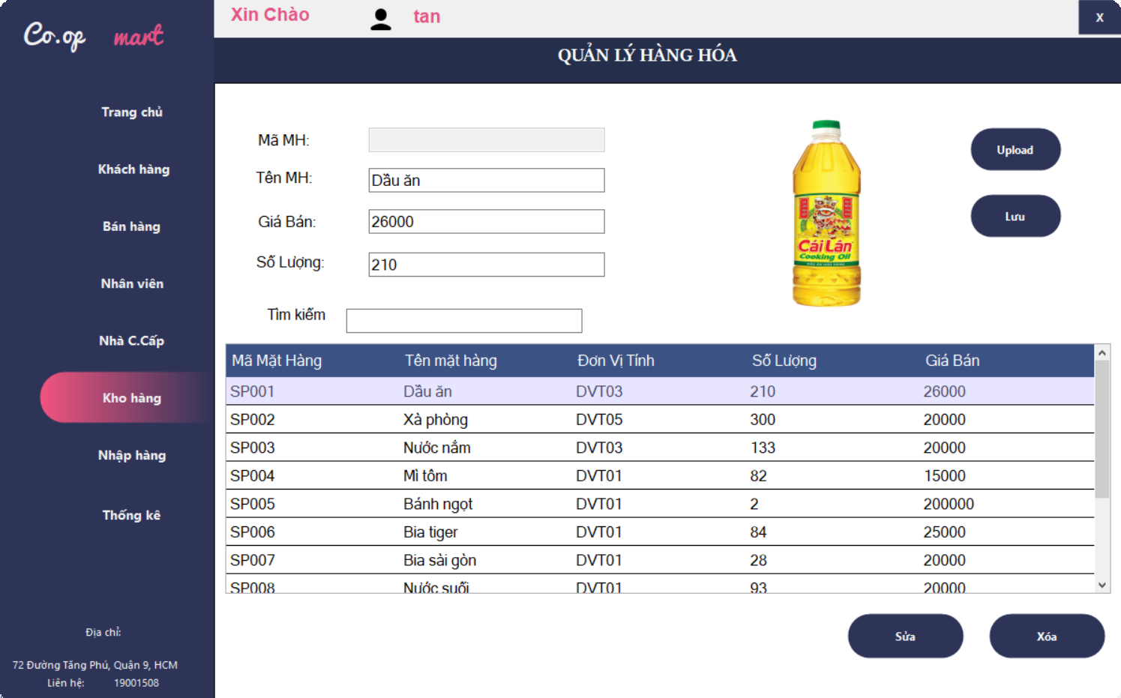

*Hình 12 Giao diện quản lý kho hàng*

**4.10 Giao diện chức năng thống kê:**

**4.10.1 Giao diện chức năng thống kê hàng hóa**

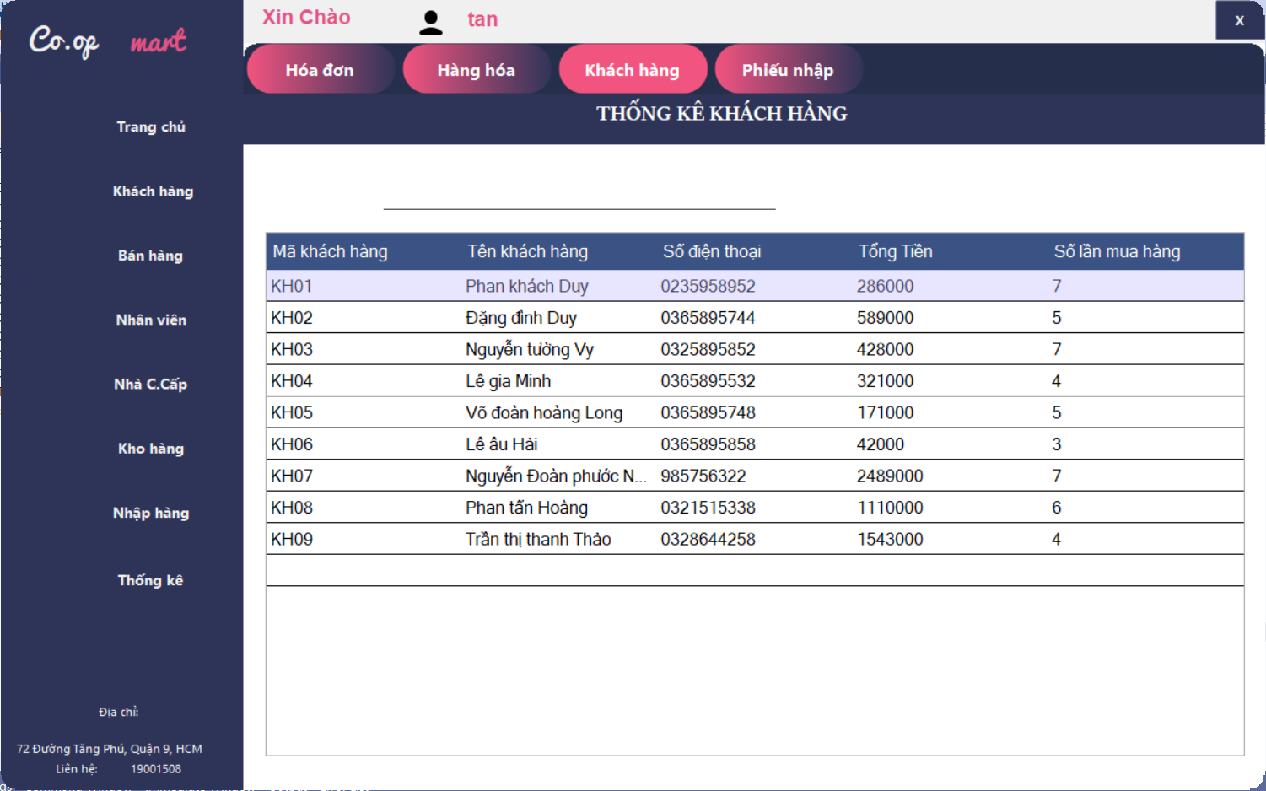

*Hình 13 Giao diện thống kê khách hàng*

**4.11 Giao diện thống kê hàng hóa:**

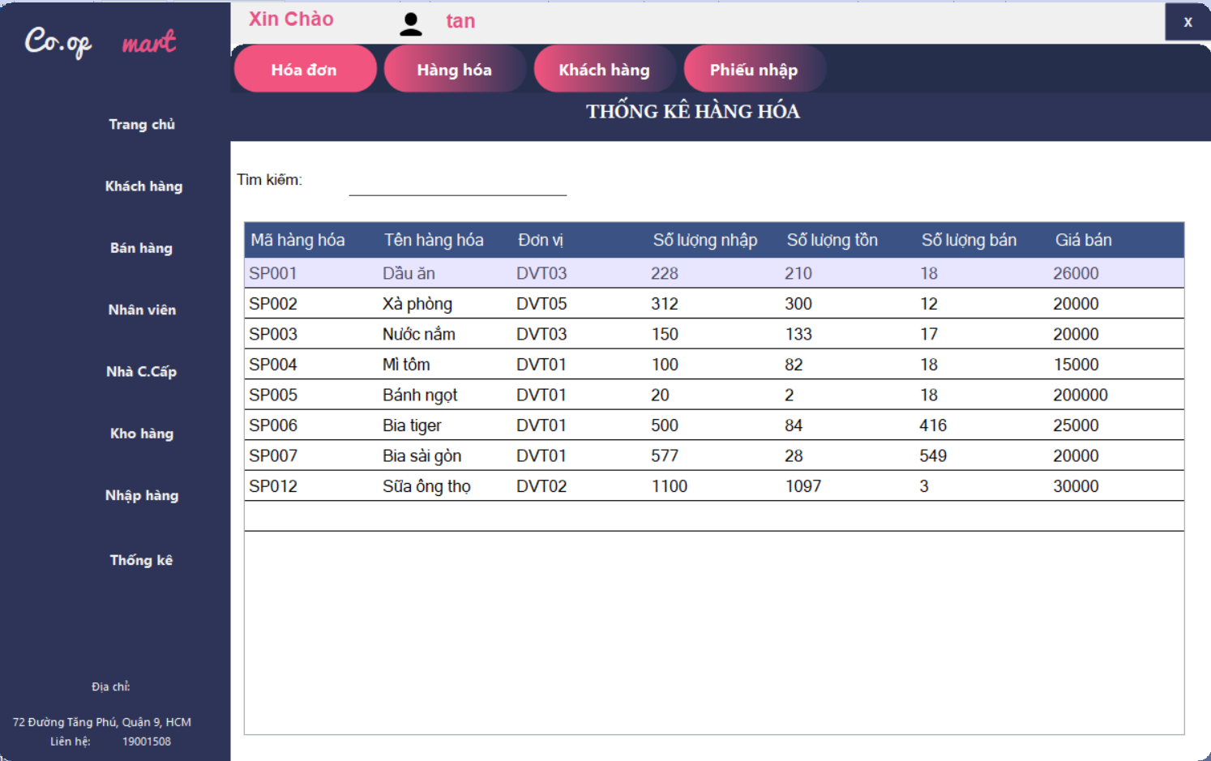

*Hình 14 Giao diện thống kê hàng hóa*

**4.12 Giao diện thống kê phiếu nhập:**

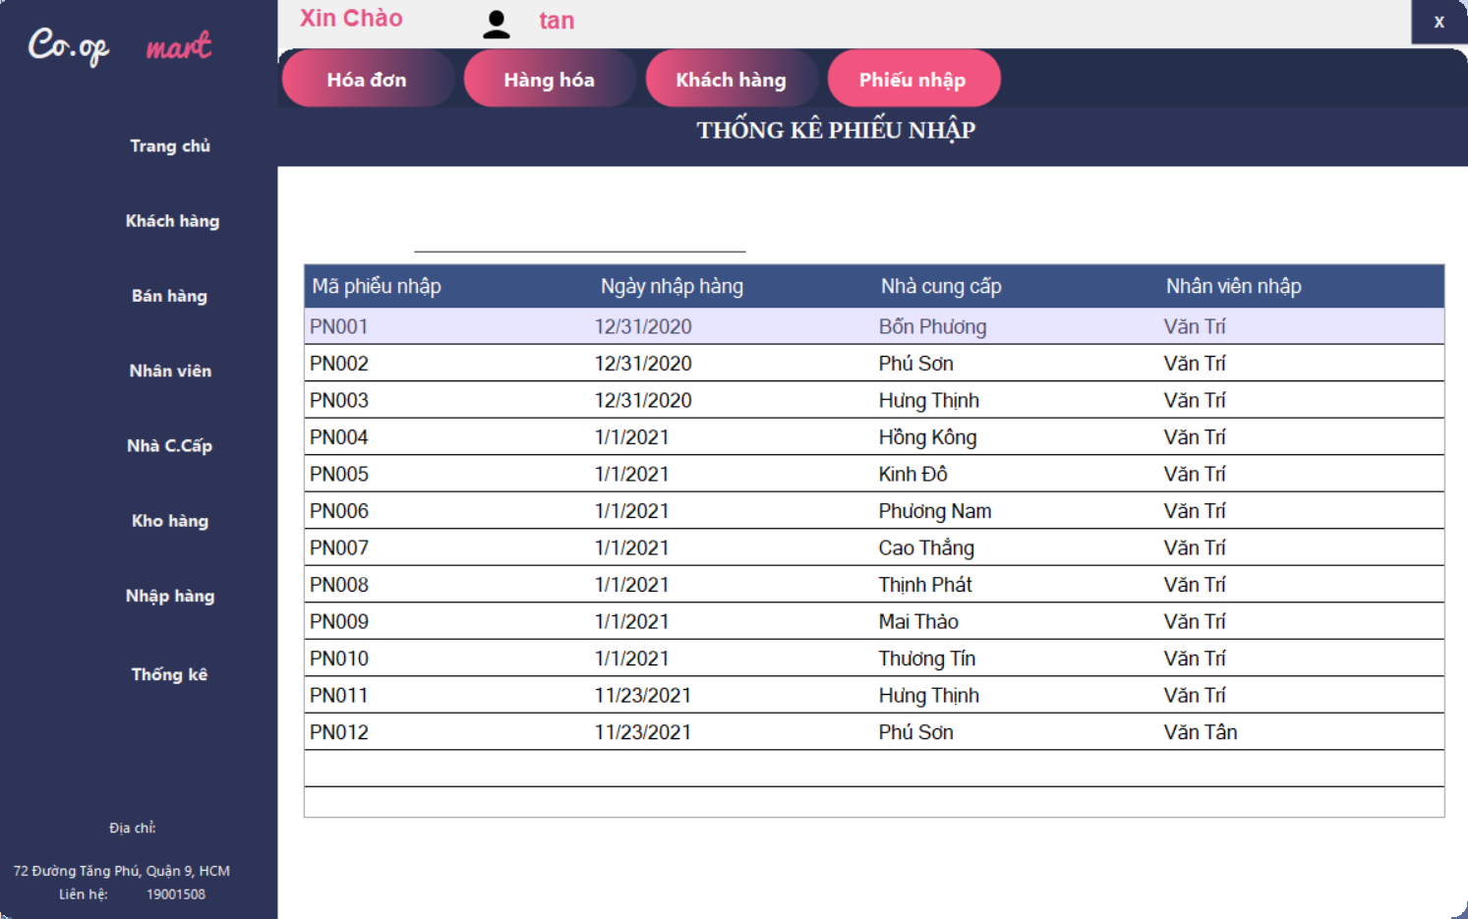

*Hình 15 Giao diện thống kê phiếu nhập*

**4.13 Giao diện thống kê hóa đơn:**

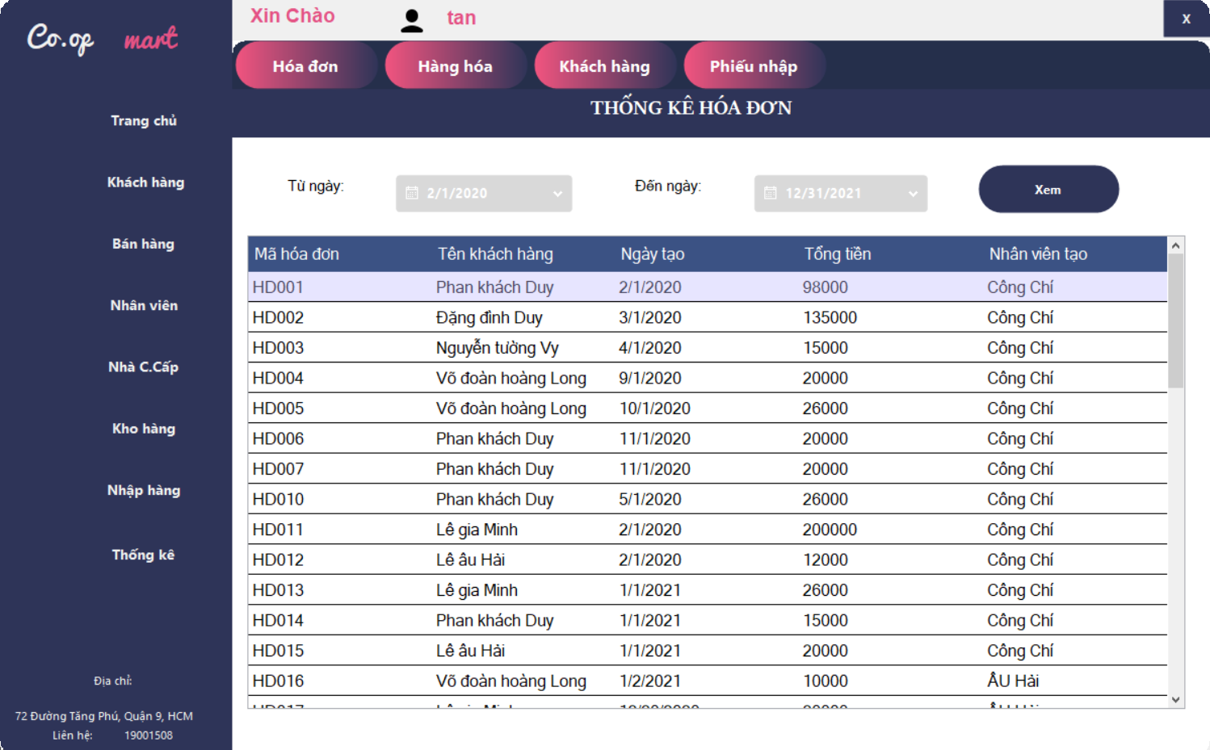

*Hình 16 Giao diện thống kê hóa đơn*

# **CHƯƠNG 3: THỦ TỤC HÀM VÀ TRIGGER**

### 3.1 User function:

**a. Proc procedure thống kê mặt hàng**

create proc [dbo].[USP_TKMatHang]

as

select MatHang.MaMH as [Mã hàng hóa],MatHang.TenMH as [Tên hàng hóa],DonVi as

[Đơn vị], sum(ChitietPN.Soluong) as [Số lượng nhập], MatHang.SoLuong as

[Số lượng tồn], (sum(ChitietPN.Soluong) - MatHang.SoLuong) as

[Số lượng bán],MatHang.GiaBan as [Giá bán]

from MatHang inner join ChiTietPN on MatHang.MaMH = ChiTietPN.MaMH

group by MatHang.MaMH,MatHang.SoLuong,MatHang.TenMH,MatHang.DonVi,DonVi,MatHang.GiaBan

test:

exec USP_TKMatHang

kết quả  
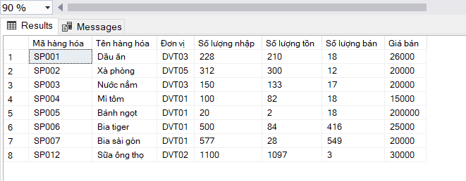

**b. Proc procedure thống kê khách hàng**

CREATE PROCEDURE [dbo].[USP_TKKhachHang]

AS

BEGIN

select KhachHang.MaKH as [Mã khách hàng], KhachHang.TenKH as [Tên khách hàng], KhachHang.SDT as [Số điện thoại],SUM(HoaDon.TongTien) AS [Tổng Tiền], COUNT(HoaDon.MaHD) AS [Số lần mua hàng]

from HoaDon, KhachHang

where KhachHang.MaKH = HoaDon.MaKH

group by KhachHang.TenKH, KhachHang.MaKH, KhachHang.SDT, KhachHang.DiaChi, KhachHang.Email

END

GO

exec USP_TKKhachHang

kết quả

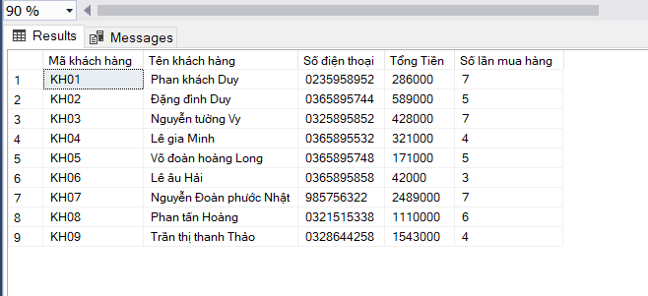

**c. Proc procedure thống kê phiếu nhập**

CREATE PROC [dbo].[USP_TKPhieuNhap]

as

select MaPN as [Mã phiểu nhập], NgayNhap as[ Ngày nhập hàng],TenNCC as [Nhà cung cấp],TenHienThi as [Nhân viên nhập]

from PhieuNhap inner join NhaCungCap on PhieuNhap.MaNCC = NhaCungCap.MaNCC inner join NhanVien on PhieuNhap.MaNV = NhanVien.MaNV

GO

exec USP_TKPhieuNhap

kết quả

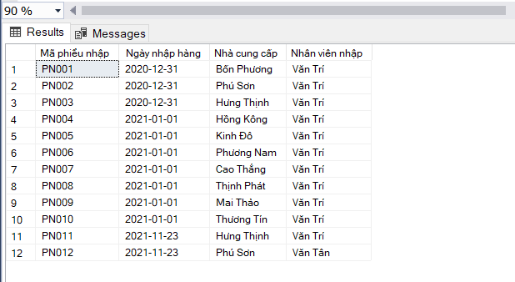

### 3.2 Triggers:

**a. Giới tính mỗi bản ghi trong nhân viên phải là nam hoặc nữ**

create trigger tr_NHANVIEN_GIOITINH

on NhanVien

for insert, update

as

begin

declare @gioitinh nvarchar(50)

declare pointer cursor for select GioiTinh from inserted

open pointer

fetch next from pointer into @gioitinh

while @@FETCH_STATUS = 0

begin

if @gioitinh NOT IN (N'Nam', N'Nữ')

begin

print N'Giới tính không hợp lệ'

rollback tran

end

else

begin

print N'Giới tính thân nhân hợp lệ'

end

fetch next from pointer into @gioitinh

end

close pointer

deallocate pointer

end

kết quả

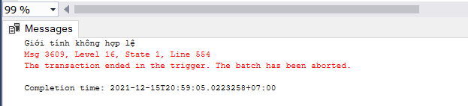

**b. kiểm tra dữ liệu khi nhập vào bản ghi Mặt hàng số lượng phải > 0**

ALTER TRIGGER tr_NhapMatHang ON MatHang FOR INSERT

AS

BEGIN

DECLARE @soluong INT;

SELECT @soluong=Inserted.SoLuong FROM Inserted

IF(@soluong<0)

BEGIN

PRINT N'Dữ liệu nhập vào không hợp lệ';

ROLLBACK;

END

ELSE

PRINT N'Dữ liệu được cập nhập thành công';

END

GO

test:

INSERT [dbo].[MatHang] ([MaMH], [TenMH], [DonVi], [GiaBan], [SoLuong])

VALUES (N'SP0019', N'cà chua', N'quả', 150000, -2)

Kết quả

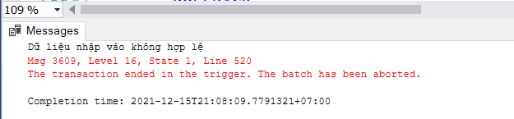

**c. kiểm tra khi nhập dữ liệu vào bản ghi ChiTietHD nếu số lượng hoặc đơn giá nhập vào nhỏ hơn 0 thì in ra màn hình thông báo lỗi “Dữ liệu nhập vào không hợp lệ” và bản ghi này không được phép nhập vào bảng. Ngược lại in ra màn hình thông báo “Dữ liệu được nhập thành**

**công”**

ALTER TRIGGER tr_NhapCTHD ON ChiTietHD FOR INSERT

AS

BEGIN

DECLARE @soluong INT;

DECLARE @dongia INT;

SELECT @dongia=Inserted.DonGia,@soluong=Inserted.SoLuong FROM Inserted

IF(@dongia < 0 OR @soluong<0)

BEGIN

PRINT N'Dữ liệu nhập vào không hợp lệ';

ROLLBACK;

END

ELSE

PRINT N'Dữ liệu được cập nhập thành công';

END

GO

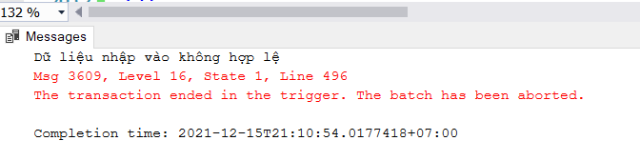

# **KẾT LUẬN VÀ KHUYẾN NGHỊ**

* **Kết quả đạt được**
* Thực hiện thành công ứng dụng của C# winform để quản lý shop thời trang. Có thêm kiến thức về cơ sở dữ liệu và ngôn ngữ lập trình C#.
* Về chuyên môn phần mềm đã xây dựng được giao diện gần gũi, nội dung dễ hiểu, dễ sử dụng, và đảm bảo được các chức năng cơ bản (Thêm, Sửa, Xóa,Tìm kiếm, Làm mới).
* Đã kết nối được cơ sở dữ liệu, tránh rủi ro trong khâu nhập xuất hàng hóa và trong quá trình bán hàng.
* Đã tạo ra được khâu xuất hóa đơn.
* Đã tối ưu được việc tìm kiếm các thông tin về khách hàng, nhân viên, nhà cung cấp, hàng hóa. Giúp việc tìm kiếm tối ưu và nhanh chóng hơn.
* Phần mềm giúp cho người dùng thao tác nhanh hơn trong quá trình tính toán cập nhật sản phẩm.
* Phần mềm thân thiện, hài hòa, với người dùng.
* Hoạt động trên nhiều trên hệ điều hành Mac OS
* **Hạn chế của đề tài**
* Nhiều trường hợp thực tế áp dụng vào ứng dụng quản lý vẫn chưa giải quyết được.
* Chưa mở rộng chương trình kết nối với các cơ sở khác.
* Các chức năng còn chưa thực sự tối ưu.
* Chưa tạo ra được một chương trình cho khách hàng có thể đặt hàng online.
* Chưa tính được lợi nhuận.
* **Hướng dẫn phát triển của đề tài**
* Tiếp tục phát triển hoàn thiện hệ thống giúp cho người dùng có thể quản lí thông tin một cách tối ưu nhất.
* Mở rộng thêm các chức năng cho khách hàng có thể đặt hàng online.
* Hoàn thành thêm chức năng hủy đơn hàng
* Có thể giải quyết các vấn đề gặp phải trong thực tế.
* Phần mềm hướng tới việc phát triển mở rộng toàn phần như quản lý các chi nhánh, quản lý nhân sự, lương nhân viên, quản lý thu chi....
* Linh hoạt, thân thiện hơn cho người sử dụng.

# **TÀI LIỆU THAM KHẢO**

[1]. **Đặng Văn Đức**, *Phân tích và thiết kế hướng đối tượng*, NXB Giáo Dục, 2002

[2]. **Nguyễn Đức Dư**, *Bài giảng Phân tích thiết kế Hệ thống thông tin*, ĐHGTVT, 2009

# [3]. **Lê Nhị Lãm Thúy**, *Bài giảng môn cơ sở dữ liệu trường Đại học Giao Thông Vận Tải phân hiệu tại TPHCM*.

[4]. **HowKTeam**, *Lập trình phần mềm quản lí cà phê*

<https://www.howkteam.vn/course/lap-trinh-phan-mem-quan-ly-quan-cafe-voi-c-winform-24>

[5]. **Kathy Sierra, Elisabeth Freeman**, *Head First Design Pattern*

# **DANH SÁCH PHÂN CÔNG KHỐI LƯỢNG THỰC HIỆN**

**ĐỀ TÀI**

|  |  |  |
| --- | --- | --- |
| **Tên Thành viên** | **Chi tiết công việc** | **Số điểm đánh giá của cả nhóm** |
| Bùi Văn Tân | * Bàn luận * Thiết kế cơ sở dữ liệu * Vẽ biểu đồ, mô hình * Thiết kế giao diện chi tiết * Code xử lý chức năng | 10 đ |
| Nguyễn Công Chí | * Bàn luận * Vẽ biểu đồ, mô hình * Thực hiện phân quyền * Thiết kế giao diện chi tiết * Code xử lý chức năng | 10 đ |
| Võ Văn Trí | * Bàn luận * Phân tích dữ liệu * Chèn dữ liệu * Ràng buộc dữ liệu | 10 đ |
| Huỳnh Xuân Lãm | * Bàn luận * Tạo stored procedure * Soạn word | 10 đ |